

**PROYECTO FINAL**

BASE DE DATOS SISTEMA ACADÉMICO

**Estudiante:** Tejerina Ricardo

Bilbao Natalia

Jarro Joel

Terceros Ian

Valencia Ignacio

Vargas Santiago

**Materia:** Base De Datos

19 / Marzo / 2020

**INDICE**

**1.INTRODUCCIÓN…………………………………………………………………..……3**

**2.PLANTEAMIENTO DEL PROBLEMA…………………………………………….…3**

**3.PROBLEMA PRINCIPAL……………………………………………………………...3**

**4.PROBLEMAS ESPECÍFICOS………………………………………………………...3**

**5. MODELO ENTIDAD-RELACIÓN…………………………………………………….4**

**6. MODELOR RELACIONAL……………………………………………………………4**

**1.INTRODUCCIÓN. –**

En nuestra actualidad se puede observar que existen distintas entidades, como empresas o universidades, que llegan a manejar una gran cantidad de datos, que al ser pieza clave en el funcionamiento de las mismas deben de estar almacenados en una base de datos, para poder de esta manera ser tratados de una forma correcta de tal manera que dicha entidad evite pérdidas de tiempo y dinero.

Uno de los principales pasos para la construcción de una base de datos es el diseño de la misma, por ejemplo, si las tablas no son definidas apropiadamente, se puede llegar a tener muchos inconvenientes al momento de ejecutar consultas a la base de datos para tratar de obtener alguna información. La funcionalidad de la base de datos no debe variar en forma considerable por la cantidad de registros que contenga, es importante asegurarnos que una base de datos este correctamente diseñada para que tenga eficiencia y que se pueda seguir utilizando por largo del tiempo. Este trabajo, es el cimiento para diseñar de manera correcta una base de datos.

**2. PLANTEAMIENTO DEL PROBLEMA. –**

Como se mencionó en el punto anterior, distintas entidades manejan una gran cantidad de información y datos; entre ellas podemos poner de ejemplo a las universidades y distintas instituciones educativas, las cuales no poseen un sistema centralizado para administrar dicha información, ya que se puede observar que muchas de estas todavía manejan archivos físicos llenos de libretas y carpetas, lo que al momento de querer obtener distintos registros refleja la importancia de tener la capacidad de poseer un sistema organizado y centralizado de administración de datos. Pues en adición a ser un sistema de organización obsoleto y anticuado permite que exista distintos tipos de complicaciones al momento de verificar los datos de la misma pues se trata de un sistema poco seguro, no integro que puede llegar a contener datos erróneos o que vuelvan más difícil la obtención de datos.

Es por eso que se decidió realizar una base de datos de un Sistema Académico para que se pueda almacenar gran número de información de una forma organizada para su futura consulta, realización de búsquedas, nuevo ingreso de datos, etc. Todo esto a poder ser realizado de una forma rápida y simple desde un ordenador.

**3. PROBLEMA PRINCIPAL. –**

Inexistencia de una base de datos en instituciones educativas y universidades que permita un óptimo acceso a la distinta información de manera rápida y puntual, caracterizado por un sistema arcaico y disfuncional.

**4. PROBLEMAS ESPECIFICOS. –**

* Inexistencia de una manera de relacionar rápidamente los datos personales de un alumno con la información de la carrera a la cual pertenece.
* Carencia de un sistema capaz de conectar la información alumno con las materias que cursa y los créditos de la misma de manera rápida y eficaz.
* Carencia de un sistema para relacionar la deuda de un alumno con el descuento que este posee por alguna beca, además de hacerlo con la información del mismo alumno.
* Dificultad para el acceso a distintos datos puntuales de un alumno en específico como saber que alumnos tienen una deuda mayor a 10000 Bs.
* Dificultad para el ingreso de nuevos datos a registros antiguos o ya archivados.
* Pérdida de tiempo no justificable al tratar de buscar o acceder a información básica de docentes o jefes de carrera dentro de un sistema arcaico si un sistema de información diferenciada e interrelacionada.

**5.MODELO ENTIDAD-RELACIÓN. –**

El modelo entidad relación es un tipo de diagrama que nos permite representar

las entidades relevantes de un sistema de información, así como sus interrelaciones y

propiedades. En pocas palabras el diagrama E/R es el lenguaje gráfico para describir

conceptos.

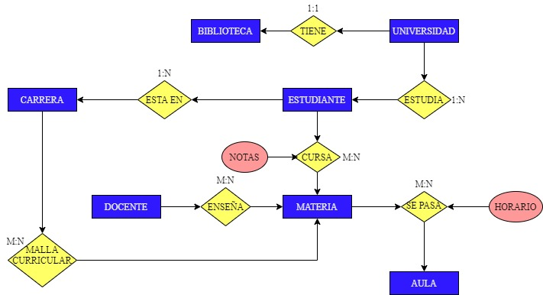

Figura 1. Modelo entidad-relación

**6.MODELO RELACIONAL. –**

Una vez realizado el diseño conceptual, y obtenido el esquema correspondiente mediante un

diagrama entidad-relación, se debe proceder con la etapa del diseño lógico. En esta etapa se

debe decidir el modelo lógico de base de datos que se va a utilizar para llevar a cabo la

implementación.

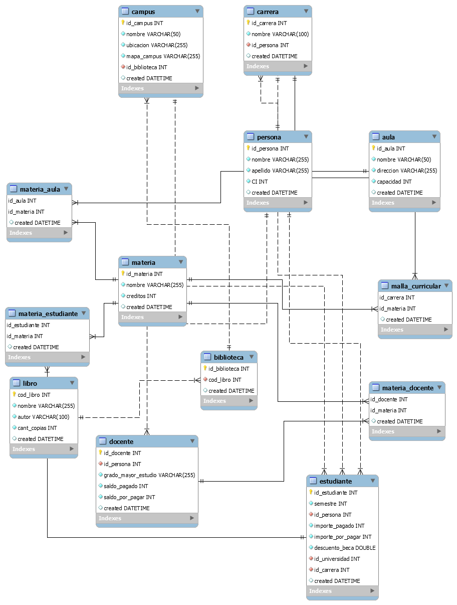

Figura 2. Modelo Relacional de un Sistema Académico.